Міністерство освіти та науки України
Харківський радіотехнічний технікум
Циклова комісія “Комп’ютерних наук”

Тематичнее контрольне завдання (ТКЗ -1) з
навчальної дисципліни “Архітектура комп’ютерів ”

Варіант № 19

Виконав студент групи
ОТ-4Х4 Ром Д. Р.

Перевірив викладач
Бездітко О. М.

м. Харків 2017
Завдання для виконання ТКЗ-1

Спроектувати та побудувати повну схему дешифратора адреси адаптера паралельного інтерфейсу типової мікропроцесорної системи для заданої базової адреси в непарному банку пам'яті адресів простору введення - виведення. Відлагодити програму, текст якої приведено в Лістингу 1, до рівня свого варіанту та видати екранне вікно.

ПОЯСНЮВАЛЬНА ЗАПИСКА

Головним мікропроцесором в мікропроцесорній системі виступає програмуючий адаптер паралельного інтерфейсу PPI (Programmable Parallel Interface), структурна схема якого приведена на малюнку унизу. Три порти адаптера PA, PB, PC складають 24 лінії певного напряму передачі сигналів. Усього адресованих об’єктів є чотири – три порти та регістр управління CR (Control Register). До речі, останній програмно читати неможливо, але від головного процесора дозволено програмно записувати команди. Вісім розрядів порту В та чотири молодших біти порту С складають групу розрядів В. Є також група розрядів А. Таке поділення визначилося роботою адаптера в режимах 1 та 2, для яких байти передаються по лініях портів А чи В, а сигнали квітування – по відповідних лініях порту С. Основним режимом роботи адаптера є нульовий – режим статичної двох направленої передачі байтів через порти А, В та тетрад – через поділений пополам порт С. Дані, які виводяться фіксуються в буферах портів, дані при введені не запам’ятовуються в портах.
В основному режимі роботи порти не мають на виходах третього стану. Одночасно лінія (лінії) порту не може бути двох направленою. В режимах одно направленої та двох направленої передачі за перериваннями зі стропуванням (режим 1 та 2 відповідно) порти А, В мають третій стан на виході. Для зв’язку адаптера з системною магістраллю передбачено чотирнадцять ліній, вісім з яких мають призначання двох направленої передачі даних та шість для передачі по одному напряму сигналів управління.
CU

BF
PB

PCH

PCL

PA

D7-D0
CS

A0

A1

RD

WR

RES

PA7-PA0
PC7-PC4
PC3-PC0
PB7-PB0
Рисунок 1 -Структурна схема адаптера паралельного інтерфейсу
CR

Порти адаптера, включаючи регістр управління, внутрішнє адресуються двома розрядами адреси А1, А0. Адаптер вибирається, якщо на його лінії CS (Chip Select) буде низький рівень напруги. Ця лінія призначена для її підключення до виходу дешифратора адреси. До речі, перше завдання ТКЗ-1 передбачає проектування дешифратора, який декодує певну (задану в завданні) адресу. Ураховуючи банківську організацію портів, для чого лінія адреси А0 використовується у якості керуючої, управління дешифратором адреси повинно виконуватися старшою частиною адресів А7-А3. Лінії А2, А1 будуть адресувати порти адаптера, які розміщаються в одному з банків.

Таблиця 1 – Адресація портів адаптера та керування їх станом

CS# | A1 | A0 | RD# | WR# | State BF
1 | x | x | x | x | DB:=Z
0 | x | x | 1 | 1 | DB:=Z
0 | 0 | 0 | 0 | 1 | DB:=PA
0 | 0 | 1 | 0 | 1 | DB:=PB
0 | 1 | 0 | 0 | 1 | DB:=PC
0 | 1 | 1 | 0 | 1 | Indefinite
0 | 0 | 0 | 1 | 0 | PA:= DB
0 | 0 | 1 | 1 | 0 | PB:= DB
0 | 1 | 0 | 1 | 0 | PC:= DB
0 | 1 | 1 | 1 | 0 | CR:= DB

Запис в порти , регістр управління та читання портів виконуються по командним сигналам від системної магістралі  відповідно, які зв’язані зі входами адаптера . Одночасна активність цих сигналів на буває тому безконфліктність в роботі адаптера забезпечується.
При роботі адаптера його порти можна перенаправляти на протилежний напрям передачі даних. Це так званий процес програмування адаптера, який складається в програмній передачі в регістр керування керуючих слів вибору режиму MS та установки – скиду BSR ліній порту С. Фізично за певною адресою регістру керування знаходиться два буфери для двох байтів – слів керування. Завантаження нового слова керування автоматично очищає попереднє. Слово вибору режиму MS визначає один з трьох режимів роботи адаптера та напрям ліній передачі його портів, слово модифікації бітів порту С дозволяє установити чи скинути в ноль лише одну лінію порту С, який працює в режимі 0.
Тип слова управління визначається станом старшого сьомого розряду. При одиниці у сьомому розряді байт слова управління сприймається форматом MS, при нулі – командою адаптеру є BSR. Приведені унизу формат слів управління адаптером дають можливість визначати необхідні коди команд адаптеру, які в певний час завантажуються в буфер регістру управління.

I/O
I/O
M

I/O
I/O
M0

M1

1
7 6 5 4 3 2 1 0
Group A

Group B

MS –Mode Select

PCL
1-Input
0-Output

PB
1-Input
0-Output
Mode 0
0
Mode 1
1
00
01
1X

PA

PCH
Input-1
Output-0
Mode 0
Mode 1
Mode 2
Input-1
Output-0
S/R
B0
B1

B2

X
X

X

0
7 6 5 4 3 2 1 0
BSR – Bit Set Reset
PC0

0
0

0

PC0

0
0

0

PC0

0
0

0

PC0

0
0

0

PC0

0
0

0

PC0

0
0

0

PC0

0
0

0

PC0

0
0

0

1
0
Set

Reset

Рисунок 2 – Формат слів управління MS, BSR паралельного адаптера

Інтерфейс паралельного адаптера з системною магістраллю не є складним процесом поєднання певних виводів на площині друкованої плати. Пов’язано це з тим, що архітектура адаптера передбачено адаптовано до спрощеного зовнішнього інтерфейсу з іншою в оточенні електронікою. На малюнку унизу приведена структурна схема інтерфейсу двох адаптерів з системною магістраллю. Усі чотири порти адаптера PPI_L знаходяться в молодшому банку портів введення та виведення, порти адаптера PPI_H розміщені в старшому банку. Такий інтерфейс будує порти розрядністю два байти.
CSHH
RES
IOWC
IORC
BHE
CS
A1A0
RD
WR
PA
R
PB
PC
D7- D0
PPI_H
CS
A1A0
RD
WR
PA
R
PB
PC
D7- D0
PPI_L
DC
PAL7-PAL0 PBL7-PBL0 PCL7-PCL0

PAH7-PAH0 PBH7-PBH0 PCH7-PCL0

CSL
A1
A2
A0
A19-A1
D7-D0
D15-D8
A7-A3
Рисунок 3 – Інтерфейс адаптера з магістраллю мікропроцесорної системи

Складним етапом в будові інтерфейсу є проектування дешифратора адреси вибору портів адаптера. Пов’язано це з розміщенням портів адаптера в банках простору адрес портів введення – виведення. Дешифратор повинен формувати сигнали селекції 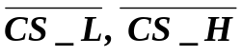 зразу на двох вихідних лініях. Для домашнього виконання ТКЗ-1 завданням передбачено адреси портів одного адаптера в старшому банку.
У якості прикладу розглядається проектування дешифратора вибору адаптеру за адресою PPI EQU 4Bh. Безумовно, задана адреса є адресою порту в старшому банку адресів та припадає, як це не дивно, на адресу порту В. Пов’язано це тим, що код адресів А2А1=01. Тому в програмному модулі буде справедлива директива привласнення PB EQU PPI.

004A H PPI -1
004C H PPI+1
004E H PPI+3
0050 H PPI+5

XX
PB
PC
CR

PA
15 8 7 0
PPI+0 004B H
PPI+2 004D H
PPI+4 004F H
PPI+6 0051 H

XX
XX
XX
Рисунок 4 – Розміщення адаптера в просторі адрес введення-виведення

Усі порти, включаючи регістр керування, знаходяться в старшому банку адресів. З метою спрощення порти будемо адресувати прямою адресою двох байтними командами введення та виведення. Сигнали на лініях  забезпечують вибір відповідного банку розміщення адаптера, лінії адрес 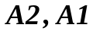 вибирають порти адаптера, а лінії 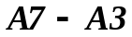 виконують повну селекцію дешифратора. Приведена унизу карта адресів портів адаптера адаптована до структури інтегрального дешифратора К555ИД7, з якої легко визначаються необхідні логічні рівняння.

48 H

4A H

4C H

4E H
4D:4C H

4D H

4C H

4D H

00

01

10

11
00

01

10

11
00

01

10

11
00

01

10

11
00

01

10

11
00

01

10

11
000

001

010

011

100

101

110

111
00

40 H

80 H

C0 H

FE H
00

01

10

11
40 H

48 H

50 H

58 H

60 H

68 H

70 H

78 H

7F H
50 H

52 H

54 H

56 H

5F H
4B:4A H

4B H

4A H

4B H

4F:4E H

4F H

4E H

4F H

51:50 H

51 H

52 H

51H

Рисунок 5 – Карта адресації портів паралельного адаптера мікропроцесорної системи
64
8
8
2
2
2
2
PB
PC
CR
PA
1
3
4
2

На першому умовному рівні два розряди А7, А6 поділяють 256-ти адресний простір на чотири частини по 64-ри байти. Як потім стане відомо ці два розряди вибирають дешифратор. Розряди А3-А5 є вхідними для дешифратора тому кожному з восьми станів на цих лініях відповідає відповідна лінія на виході. На другому рівня 64 байти поділяються на вісім рівних частин по вісім байтів. Робочі адреси попадають на два відрізки, які в свою чергу також поділяються на два байти адрес. Логічне рівняння, яке описує дешифратор, береться з карти адресів та перетворюється з втриманням вимог законів логіки.
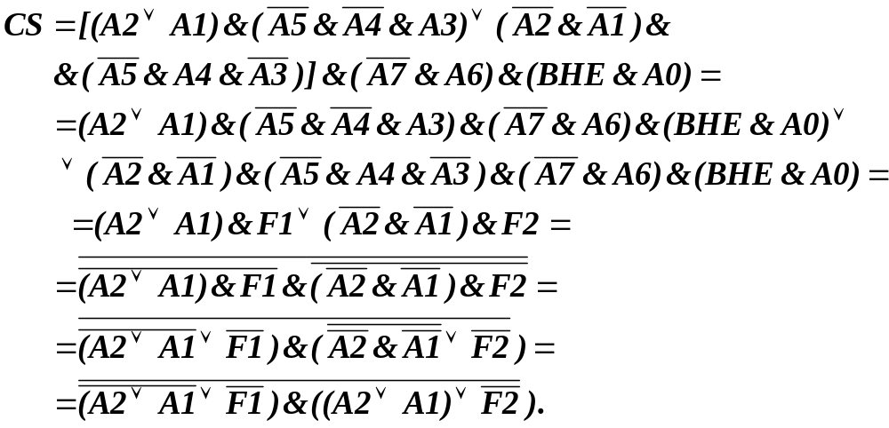

Диз’юнкція  на третьому рівні була отримана за рахунок мінімізації з використанням карти Карно.
1
0
1
1
00 01 11 10
А2А1
Рисунок 6 – Спрощення диз’юнктивного терму частини адресів

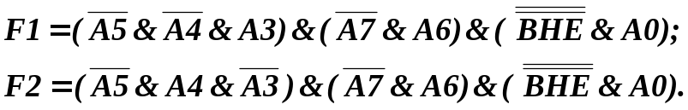Функції F1, F2 є виходами дешифратора тому, що вони, виходячи зі структури дешифратора, описують їх виходи

Інверсія правої та лівої частини попереднього рівняння формують кінцеве логічне рівняння

Отримана система трьох логічних рівнянь лягла в основу будови дешифратора адреси
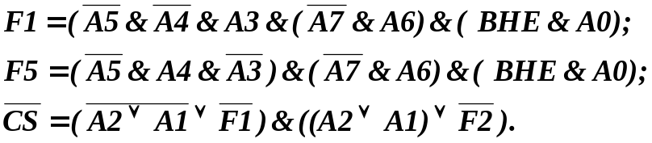

DD4.3

DD2.1

DD1

DD4.1

DD3.1

D1
D2
D4

&

V
DC

F0
F1
F2
F3
F4
F5
F6
F7
1

1

&

1

1

&

1

A3
A4
A5

A6

A7

A0

BHE

A1
A2

CS

DD2.2

DD3.2

DD4.2

DD1 К555ИД7
DD2 К555ЛН1
DD3 К555ЛИ1
DD4 К555ЛЕ1

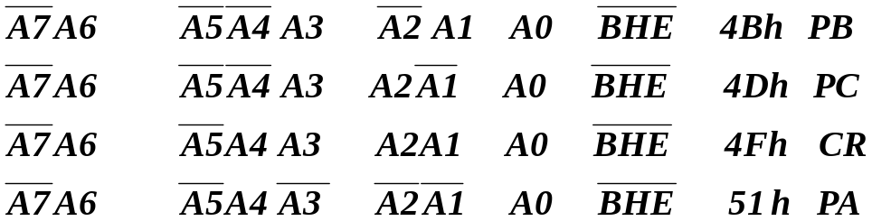

Рисунок 7 – Схема дешифратора вибору паралельного адаптеру

Повний дешифратор побудовано з використанням інтегрального дешифратора та оточуючої його комбінаційної логіки. На малюнку показані чотири стани адрес, для яких формується на виході дешифратора  низький рівень напруги. Усі адреси з границею між собою в один байт попадають в робочу область адрес портів адаптера.

Лістинг 1 – Програмування адаптера паралельного інтерфейсу
masm
model small
scr macro x ;Макрос видачі на екран текстового повідомлення
mov dx, offset x
mov ah, 09h
int 21h
endm
init macro ;Макрос програмування адаптера
mov al, ms ;Слово програмування адаптера
out ppi+4, al ;Вибір напрямку портів
xor al,al ;Формування нуля
out ppi+2, al ;Скид ліній порту С
endm
.stack 100h
.data
ms equ 4Bh ;Слово MS вибору режиму адаптера
PC1_1 equ 03h ;Слово BSR для установки PC1
PC1_0 equ 02h ;Слово BSR для скиду PC1
ppi equ 0a3h ;Адреса адаптера
pb equ ppi ;Початковий порт адаптера
pc equ pb+2 ;Визначення адрес
cr equ pb+4 ; портів
pa equ pb+6 ; адаптера
mes_1 db ' TKZ-1',10,13,10,'$'
mes_2 db ' PB - 4B H; PC - 4D H; CR - 4F H; PA - 51 H ', 10,13, 10,'$'
.code
stt:mov ax,@data ;Початок основної програми
mov ds,ax ;Визначення сегменту даних
init ;Ініціалізація адаптера
mov al, pc1_1 ;Установка в одиницю
out pc,al ; лінії порту РС1
mov al, pc1_0 ;Скид в нуль
out pc,al ;лінії порту РС1
scr mes_1 ;Виведення повідомлення
scr mes_2 ;Виведення повідомлення
mov ax,4c00h ;Вихід в
int 21h ;операційну систему
end stt
Приведена програма має два макроси – ініціалізації адаптера init та видачі текстового повідомлення scr x. Програмно через лінію порту РС1 (молодша частина порту запрограмована на виведення) виводиться імпульс тимчасового короткого терміну за рахунок використання команди BSR. Команда MS =98 h завантажується в регістр управління за адресою 0А9 h.

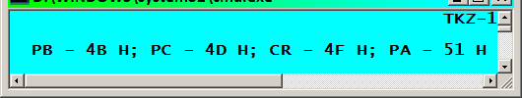
Рисунок 8 - Виведення на екран адресів портів після програмування адаптера

Виведені на екран робочі адреса портів адаптера у вигляді текстової стрічки відносяться до молодших адрес 256-ти байтного простору усього 64 – ох кілобайтного ізольованого простору введення - виведення.

